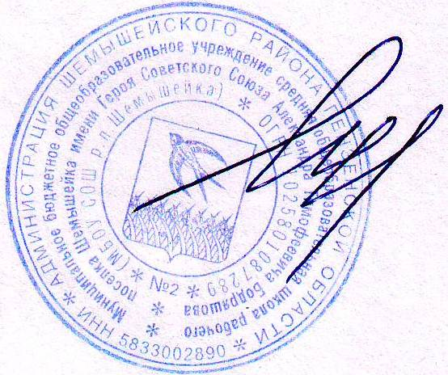
Приложение 1
Утверждаю:
Директор школы __________ Гудожникова М.М.
Приказ №114 от 01.09.2022г.

РАСПИСАНИЕ УРОКОВ В 1-4 КЛАССАХ
ФИЛИАЛА МБОУ СОШ р.п. ШЕМЫШЕЙКА в с. АРМИЕВО
НА 2022-2023 УЧЕБНЫЙ ГОД

 |  | 1 класс | 3 класс | 4класс
 | 1 | Разговоры о важном | Разговоры о важном | Разговоры о важном
 | 2 | Математика | Математика | Информатика
ПО  НЕ  ДЕ  ЛЬ  НИ  К | 3 | Литературное чтение | Литературное чтение | Литературное чтение
ПО  НЕ  ДЕ  ЛЬ  НИ  К | 4 | Русский язык | Русский язык | Русский язык
В  Т  О  Р  Н  И  К | 1 | Литературное чтение | Литературное чтение | Литературное чтение
В  Т  О  Р  Н  И  К | 2 | Русский язык | Русский язык | Русский язык
В  Т  О  Р  Н  И  К | 3 | Окружающий мир | Окружающий мир | Окружающий мир
 | 1 | Математика | Математика | Математика
С  Р  Е  Д  А | 2 | Литературное чтение | Литературное чтение | Литературное чтение
С  Р  Е  Д  А | 3 | Русский язык | Русский язык | Русский язык
С  Р  Е  Д  А | 4 | Литературное чтение | Немецкий язык | Немецкий язык
С  Р  Е  Д  А | 5 | Музыка | Музыка | Музыка
 | 6 |  |  | ОРКСЭ
Ч  Е  Т  В  Е  Р  Г | 1 | Математика | Математика | Математика
Ч  Е  Т  В  Е  Р  Г | 2 | Русский язык | Русский язык | Русский язык
Ч  Е  Т  В  Е  Р  Г | 3 | Окружающий мир | Окружающий мир | Окружающий мир
Ч  Е  Т  В  Е  Р  Г | 4 | Физическая культура | Физическая культура | Физическая культура
П  Я  Т  Н  И  Ц  А  СУ  ББ  ОТ  А | 1 | Математика | Математика
П  Я  Т  Н  И  Ц  А  СУ  ББ  ОТ  А | 2 | Изобразительное искусство | Изобразительное искусство | Изобразительное искусство
П  Я  Т  Н  И  Ц  А  СУ  ББ  ОТ  А | 3 | Технология | Технология | Технология
П  Я  Т  Н  И  Ц  А  СУ  ББ  ОТ  А | 4 | Физическая культура | Физическая культура | Физическая культура
П  Я  Т  Н  И  Ц  А  СУ  ББ  ОТ  А | 5 | Русский язык | Родной язык | Родной язык
П  Я  Т  Н  И  Ц  А  СУ  ББ  ОТ  А | 6 |  |  | Математика
П  Я  Т  Н  И  Ц  А  СУ  ББ  ОТ  А | 1 |  | Литературное чтение на родном языке | Литературное чтение на родном языке
П  Я  Т  Н  И  Ц  А  СУ  ББ  ОТ  А | 2 |  | Немецкий язык | Немецкий язык
П  Я  Т  Н  И  Ц  А  СУ  ББ  ОТ  А | 3 |  |  | Математика

